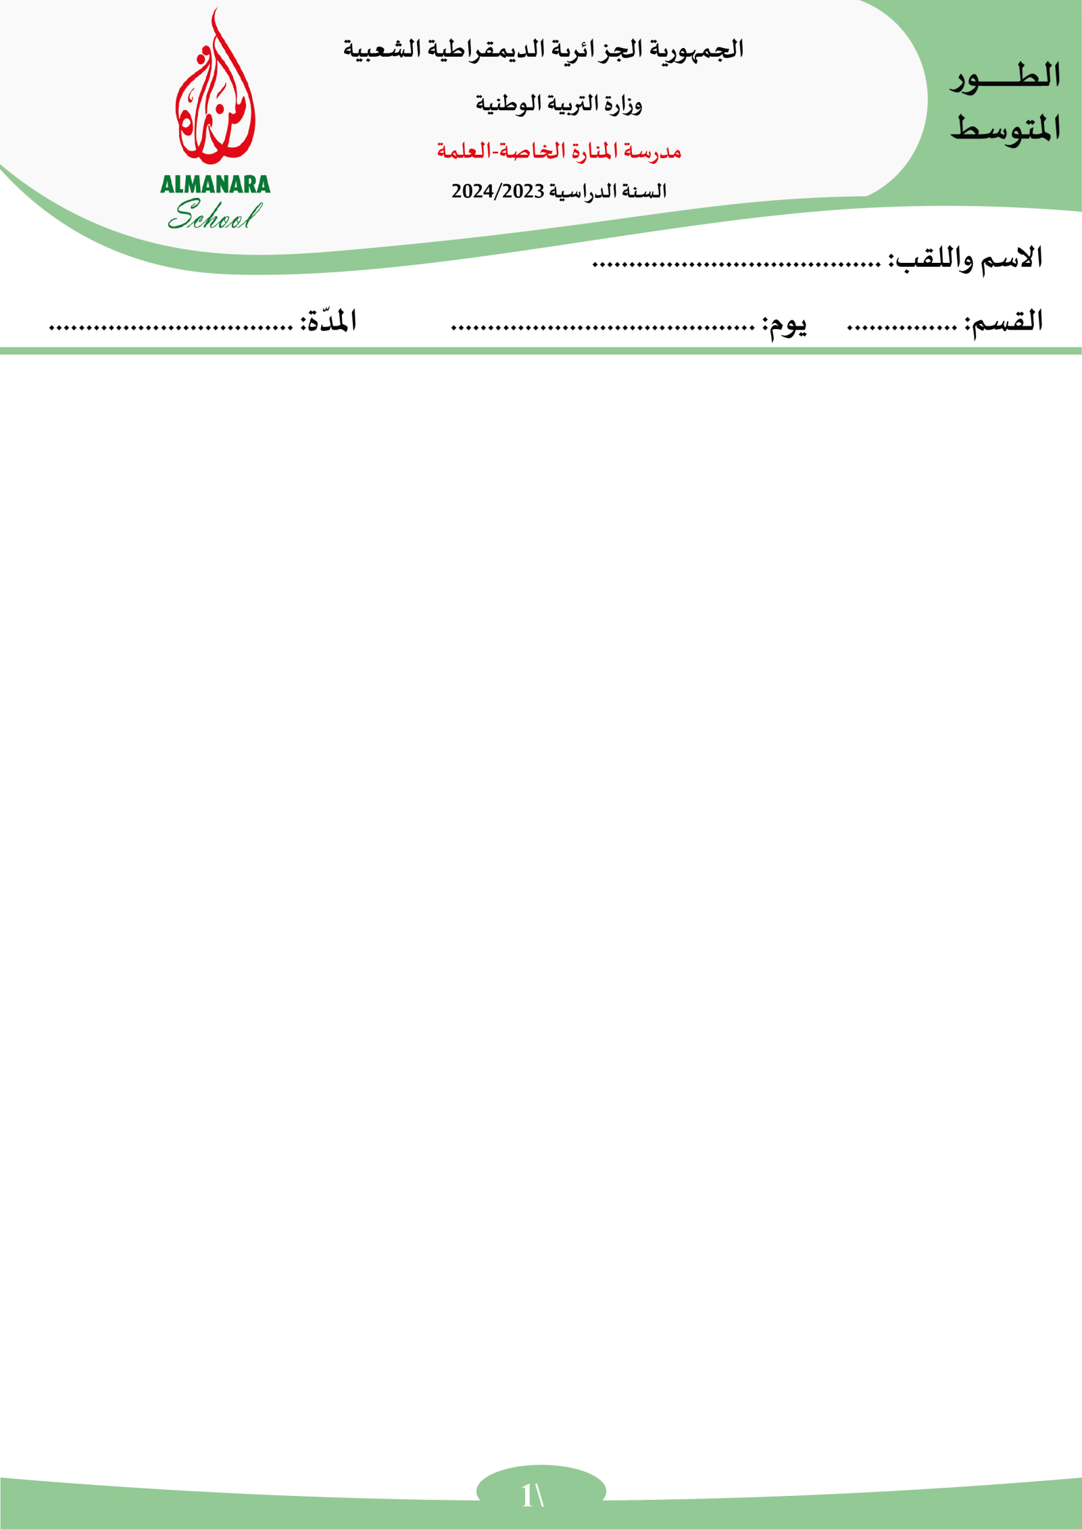
هلب

1 متوسط
ساعة و نصف
07/04/2024

الامتحان التجريبي لشهادة التعليم المتوسط في مادة العلوم الفزيائية:
الجزء الأول: (12نقطة)
التمرين الأول: (06ن)
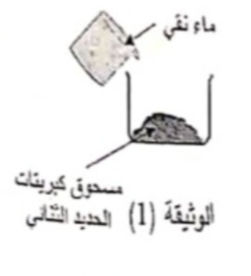
- نسكب كمية كافية من الماء النقي في بيشر يحتوي على مسحوق كبريتات الحديد الثنائي FeSO₄ فنتحصل على محلول لونه اخضر الوثيقة1 .

- اكتب الصيغة الشاردية لمحلول كبريتات الحديد الثنائي.
- نغمر في محلول كبريتات الحديد الثنائي جزءا من صفيحة زنك Zn نلاحظ بعد مدة زمنية اختفاء اللون الأخضر تماما للمحلول وتشكل طبقة من الحديد على الجزء المغمور من الصفيحة.
- نرشح المحلول الناتج عن هذا التفاعل,ونضع كمية منه في انبوبي اختبار,ثم نضيف قطرات من محلول كلور الباريوم (Ba²⁺+2Cl⁻) الى الانبوب1 وقطرات من مجلول هيدروكسيد الصوديوم (Na⁺+HO⁻) الى الانبوب2 فيتشكل راسب ابيض في كلا الانبوبين الوثيقة2.
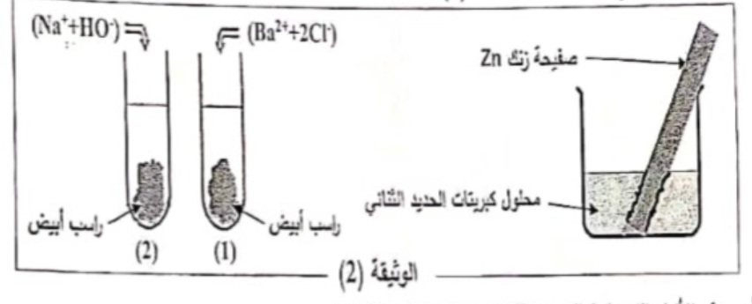
- حدد الافراد الكيميائية التي تم الكشف عنها في المحلول الناتج.
- اكتب الصيغة الشارية للمحلول الناتج عن تفاعل الزنك مع محلول كبريتات الحديد الثنائي.
- حدد الفرد الكيميائي الذي لم يتأثر في التفاعل.
- اكتب المعهدلة الكيميائية المنمذجة لتفاعل الزنك مع محلول كبريتات الحديد الثنائي مبينا الحالة الفزيائية.
التمرين الثاني: (06ن)
- لمعاينة التوتر الكهربائي بين قطبي مولد وتعيين خصائصه, تم توصيله بمدخل راسم الاهتزاز المهبطي مضبوط على الحساسية الشاقولية(2V/div) والمسح الزمني (10ms/div) فظهر على شاشة الشكل الموضح في الوثيقة1.
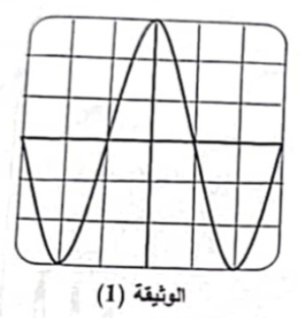
- بين طبيعة التوتر المعاين. برر اجابتك.
- احسب قيمة التوتر الاعظميU_{max.}
- احسب قيمة الدور T واستنتج التواتر f للتوتر الكهربائي المعاين.

- تمثل الوثيقة 2مخططين لدارتي مصباحين كهربائيين في منزل, حيث القاطعتان مفتوحتان.
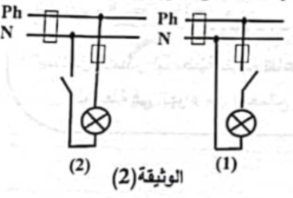
- حدد المخطط الموافق للتركيبة الذي يشكل خطر الإصابة بصدمة كهربائية لشخص غير معزول عن الأرض عند ملامسته مربطي المصباح.برر اجابتك.

الجزء الثاني:
الوضعية الادماجية:(8نقاط)
خلال عطلة الربيع ذهب تلاميذ الرابعة متوسط في جولة الى احد الموانى,تابعو كيف يتم تحميل البضائع
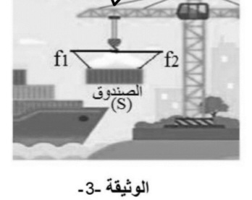
بالرافعات,استوقفهم S كتلته m=500g محمول بواسطة رافعة كهربائية باستعمال حبلين f₁ و f₂,فجأة انقطع التيار وبقي الصندوق S معلق وهو في حالة توازن .
- احسب ثقل الصندوق ثم مثله على الشكل:
1Cm 2000N
- اذكر القوى الأخرى المؤثرة على الصندوق ثم اكتب شرطي التوازن في هذه الحالة.
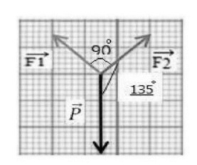
- اقترح احد التلاميذ التمثيل المبين في الوثيقة,اذا علمت ان اطوال الاشعة
P=2,5Cm و F₁=F₂=1,8Cm .
- برهن بيانيا ان الصندوق في حالة توازن.
- فجاة انقطع الحبلين وصقط الصندوق في البحر, حيث بقي طافيا على سطح الماء .
_ اذا علمت ان الصندوق ازاح حجما من الماء قدره V=0,488m³ وان الكتلة الحجمية لماء البحر هي 1025Kg/m³.
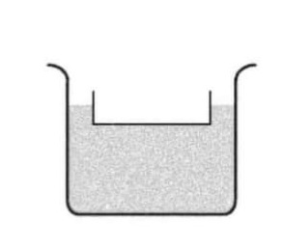
- احسب شدة دافعة ارخميدس .
ب- مثل القوى المطبقة على الصندوق في هذه الحالة.
تعطى:g=10N/Kg

